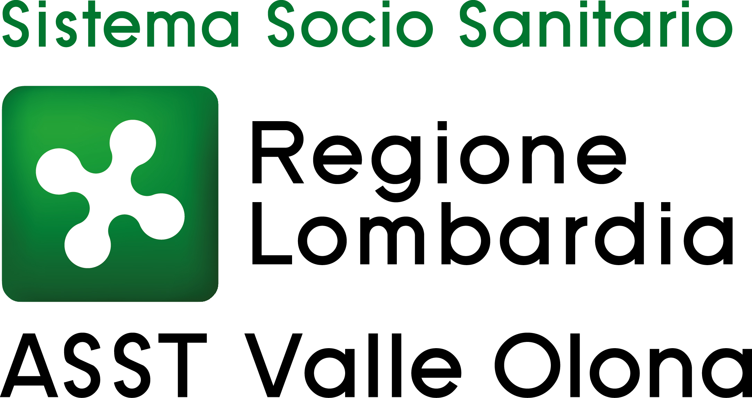 | AZIENDA SOCIO – SANITARIA TERRITORIALE  ASST della Valle Olona  21052 BUSTO ARSIZIO – Via A. Da Brescia, 1  (D.G.R. N. X/4482 del 10/12/2015)

Concorso pubblico per titoli ed esami per la copertura a tempo indeterminato di n. 1 posto di DIRIGENTE MEDICO dell’area medica edelle specialità mediche – disciplina di EMATOLOGIA

ELENCO CANDIDATI AMMESSI – Deliberazione n. 927 del 2.10.2023

AGOSTANI ELENA
AMATO VIVIANA
AQUILINO GIACOMO
BALLARDINI FRANCESCO
BARONE ANGELICA
BELLANI VALENTINA
BOSSI ELISA
BRIOSCHI FILIPPO ACHILLE
CARPENEDO MONICA
CASTELLI MARTA
CAVALCA FABRIZIO
CEPARANO GIUSY
COLOMBO FEDERICA
CORBINGI ANDREA
DA VIA' MATTEO CLAUDIO
GANDOLFI LISA
GUGLIELMANA VERONICA
INZOLI ELENA
LANDI FRANCESCO
LOTESORIERE IVANA
MAGLIANO GABRIELE
MARIOTTI JACOPO
MASCARIN BEATRICE
PAPPALETTERA LUCA
PASCIOLLA GIANVITO
PAVESI FRANCESCA
PERTA GIUSEPPE
PERUTELLI FRANCESCA
PISTOLESE FLAVIO
RIZZO LORENZO
SANTAMARIA CONCETTA
SCANNELLA ANTONIO
TENTORI CRISTINA ASTRID
VALSECCHI FRANCESCA
VINCENTI DANIELE
ZAMBROTTA GIOVANNI PAOLO MARIA
ZAMPROGNA GIULIA

DIARIO PROVE

Le prove d’esame (prova scritta – prova pratica – prova orale) si svolgeranno venerdì 15 dicembre 2023 alle ore 9.30 presso l’Aula “Suor Bianca” – piano terra del Padiglione Scuola e Formazione Permanente del presidio ospedaliero di Busto Arsizio – Via A. Da Brescia, 1.

Ai candidati non sarà dato ulteriore avviso; la presente pubblicazione sul sito ha valore di notifica a tutti gli effetti. La mancata presenza nel luogo, giorno e ora indicato sarà considerata come rinuncia alla partecipazione al concorso, qualunque sia la causa dell’assenza, anche se indipendente dalla volontà del candidato.

L’uso dei dispositivi di protezione delle vie aeree non è più obbligatorio pur rimanendo fortemente raccomandato in situazioni di affollamento mentre permane l’obbligo per tutti coloro che presentino sintomatologia respiratoria.

Per eventuali ulteriori informazioni, si prega di contattare l’Ufficio Concorsi al n. 0331-699.209 dal lunedì al venerdì dalle 10 alle 12,30.

Sono fatte salve eventuali e diverse disposizioni che dovessero intervenire in relazione allo stato epidemiologico regionale e nazionale.

Busto Arsizio, 23 novembre 2023

IL DIRETTORE GENERALE
(F.to Dr. Eugenio Porfido)

